Схема границ
Рыбоводного участка
озеро б/н около Сургутского водохранилища
г. Сургут
Площадь – 66,2 га
 | Географические координаты точек
 | С.Ш. |  |  | В.Д.
 | град. | мин. | сек. | град. | мин. | сек.
1 | 61 | 15 | 57 | 73 | 34 | 19
2 | 61 | 16 | 20 | 73 | 34 | 48
3 | 61 | 16 | 25 | 73 | 35 | 49
4 | 61 | 16 | 42 | 73 | 36 | 30
5 | 61 | 16 | 35 | 73 | 36 | 45
6 | 61 | 16 | 8 | 73 | 36 | 20

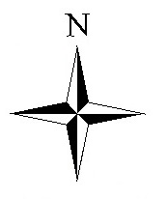
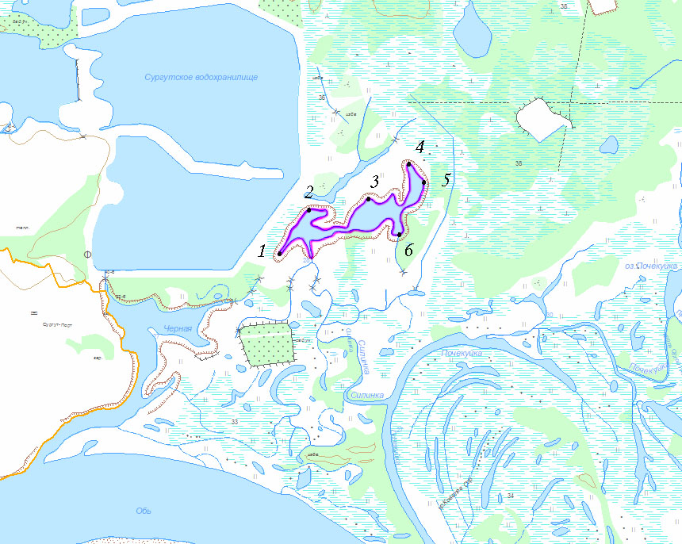

Условные обозначения:
Граница рыбоводного участка

Текстовое описание:
Границы рыбоводного участка включают в себя всю акваторию озера б/н

